DOSSIER RESSOURCES

Sous épreuve E22 : Préparation d’une intervention

E2 : ÉPREUVE DE TECHNOLOGIE

SOUS-ÉPREUVE E 22

PRÉPARATION D’UNE INTERVENTION

- Unité U 22 –

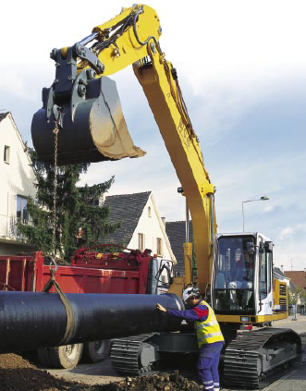
E2 : ÉPREUVE DE TECHNOLOGIE

SOUS-ÉPREUVE E 22

PRÉPARATION D’UNE INTERVENTION

- Unité U 22 –

E2 : ÉPREUVE DE TECHNOLOGIE

SOUS-ÉPREUVE E 22

PRÉPARATION D’UNE INTERVENTION

- Unité U 22 –

MONTAGE D’UNE LIGNE HYDRAULIQUE ADDITIONNELLE

Ce dossier comprend 9 pages numérotées ……………….….DR 1/9 à DR 9/9

Ne rien inscrire dans ce dossier, celui-ci ne sera pas lu, par les correcteurs, au moment de la correction.
Durant la saison de ramassage des betteraves sucrières, les entreprises qui proposent cette activité utilisent sur leur pelle un accessoire adapté : Le grappin rotatif

Cette option nécessite des modifications à apporter sur la machine :
Le montage d'un grappin rotatif nécessite un circuit hydraulique additionnel pour la rotation du grappin. L'ouverture et la fermeture étant assurée par le distributeur 260 ouverture – fermeture godet.

Un équipement complémentaire permet au conducteur d'orienter le grappin vers la droite ou la gauche en appuyant sur l'un des interrupteurs S 5, situé sur le manipulateur droit.

Le bouton S 19 sert à la mise sous tension des boutons poussoirs S 5L et S 5R. (Figure 1)

Les boutons poussoirs S 5 commandent les électrovannes Y22 et Y23 (voir schéma page DT 2/8) qui pilotent le tiroir du distributeur d'option 540 flasqué sur le bloc principal en bout du tiroir de translation droite 160.
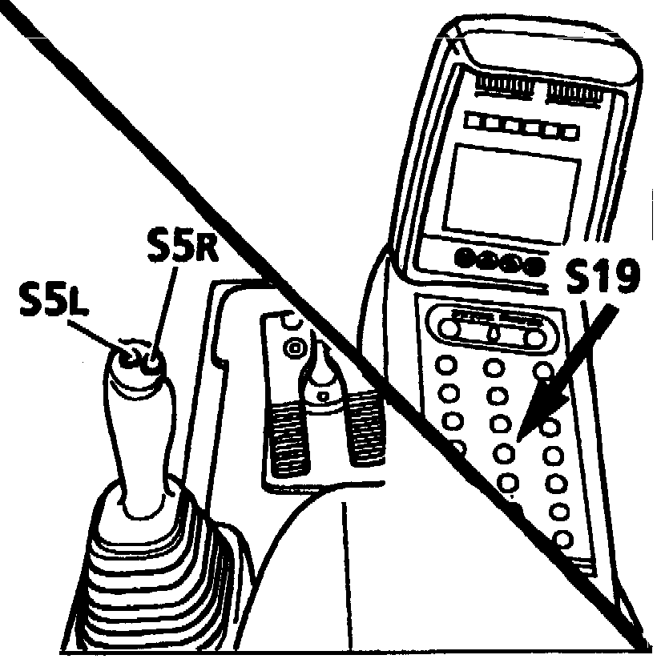

Figure 2

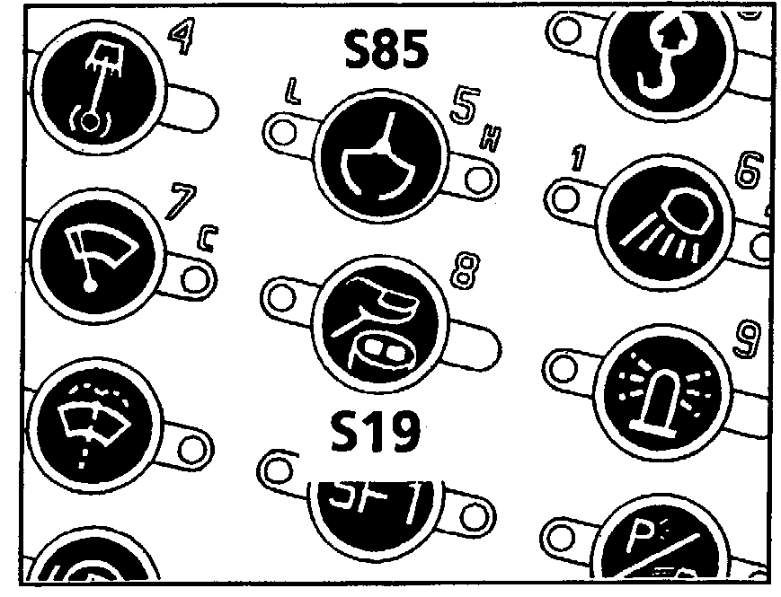

Figure 1

Rotation hydraulique du grappin
Figure 3
Avec 1 ou 2 moteurs hydrauliques
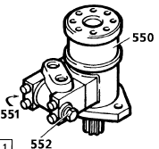Figure 4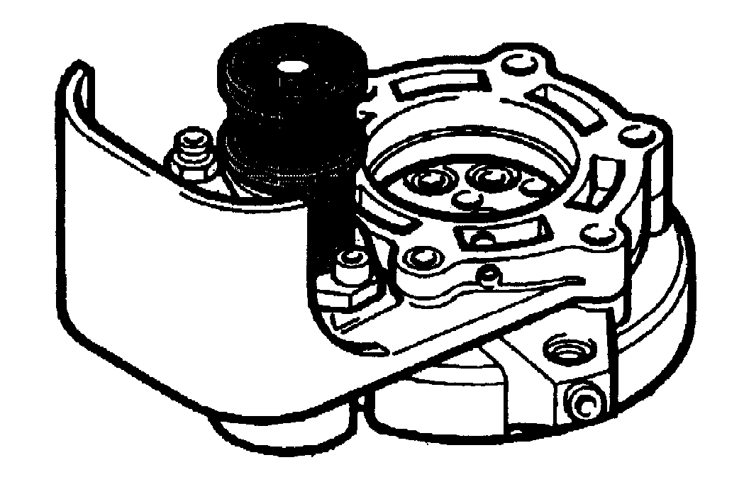

Un deuxième moteur hydraulique peut être monté sur le mécanisme d’orientation du grappin en option afin d’augmenter le moment de rotation du grappin.
 | S 85  (option) | Fonction grappin  Cette touche doit être enclenchée lorsque l’on travaille avec un grappin
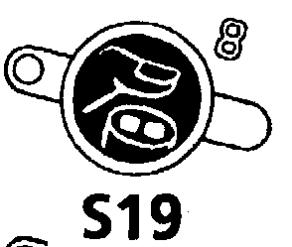 | S 19 | Activation de fonction supplémentaire  Actionnez le commutateur : La fonction supplémentaire est activée. (ex : grappin orientable)  La LED du commutateur s’allume.  Actionnez de nouveau le commutateur.  La fonction supplémentaire est désactivée.  La LED du commutateur s’éteint.

CARACTERISTIQUES TECHNIQUE PELLE HYDRAULIQUE R 914

Pelle  Type  Valable à partir du n°de série |  |  |  | R 914 B  Std/641 HD-SL/640 HD-S/642  8006 8006 8006
  Poids avec équipement rétro et tuiles de 600 mm …………...….t  Longueur ………………………………………………………… mm  Largeur avec tuile de 600 mm ………………………………… mm  Hauteur (sans équipement) …………………………………… mm  Garde au sol …………………………………………………….. mm  Force aux dents/pénétration-cavage ………………………….kN  Traction des deux chenilles ……………………………………. kN    Capacité Godet rétro ..…………….………………………….. . m3  Capacité Godet Grappin………………………………………….m3    Type ……………………………………………………………………  Puissance au régime nominal d'après DIN/ISO9249…………kW  Régime nominal ……………………………………………… .min⁻¹  Couple maxi ……………………………………………………. Nm    Pompe double à pistons axiaux ……………………………….type  Débit maxi ………………………………………………….… l.min⁻¹  électrique  Tension du circuit électrique ………………………………………V  Capacité des batteries ……………………………………………Ah  Démarreur………………..……………………………………..V/kW |  |  |  | 21,3 21,2 22,05  4760 4950 4802  2600 3000 2600  3060 3060 3077  472  115/147 = =  264 = 260  de 0,30 à 1,40 m³  de 0,27 à 1,80 m³  D 924T-E = =  99 = =  2000 = =  600^{E10} à 1400 min⁻¹  LPVD 100LR/LS  2  194  24 volts  2  110 (montées en série)  24V / 5,4 kW
Kit complet de montage grappin rotatif
ATTENTION:
Ce Kit comprend les lignes électriques, hydrauliques, etc, mais pas le distributeur auxiliaire

Désignation du kit | Masse du grappin | Débit maxi (rotation grappin) | Pression maxi (rotation grappin) |  | Capacité | Prix € H.T.
2A34GH | 345 Kg | 25 l/min | 100⁺¹⁰ bar |  | 0,15 m³ | 1675 €
2A45GHY | 567 Kg | 30 l/min | 120⁺¹⁰ bar |  | 0,28 m³ | 2150 €
2A53GHT | 790 Kg | 60 l/min | 160⁺¹⁰ bar |  | 1,80 m³ | 2870 €
3A4GHU | 1567 Kg | 80 l/min | 200⁺¹⁰ bar |  | 2 m³ | 3450 €

Distributeur 540 pour commande auxiliaire flasqué sur le bloc principal
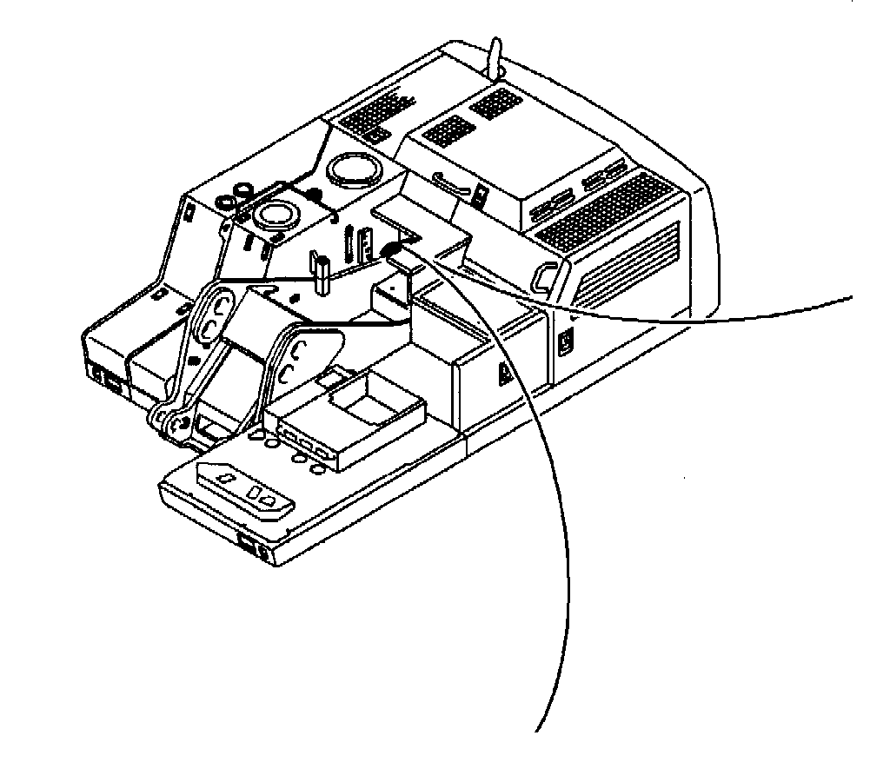
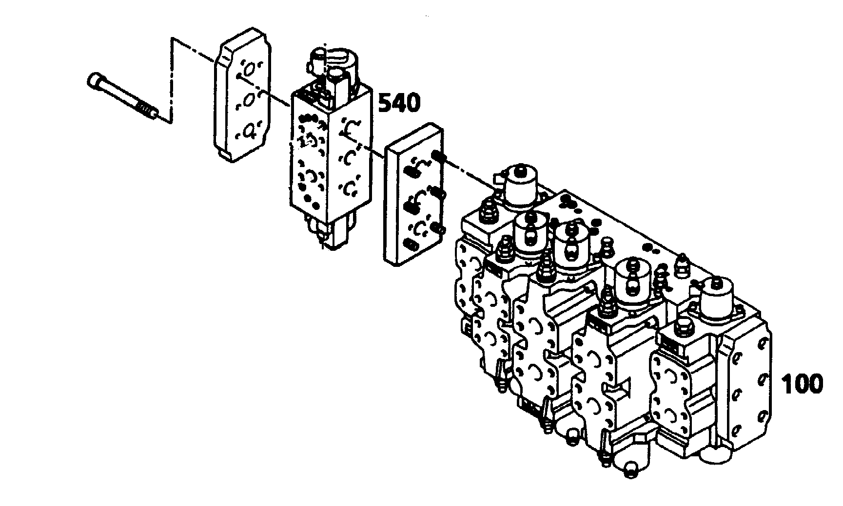

Désignation | Débit maxi | Adaptable sur pelles : | N° de Série de | au N° série | Prix € H.T.
Vw – 14 S | 40 l/min | R904  R914 A  R924 V | /  3000  2000 | 5006  6001  3400 | 450 €
Vx – 16T | 50 l/min | R914 B  R924 H  R934 V | 6002  3401  / | 8005  5001  1450 | 550 €
FG – 18 GH | 60 l/min | R914 B  R924 J  R934 G  R944 V | 8006  5002  1451  / | 9700  6001  2500  1560 | 610 €
GH – 12 H | 120 l/min | R924 C  R934 U  R944 D  R954 W | 6002  2501  1561  / | 7500  3400  /  2350 | 678 €

Extrait du barème des temps de réparation Pelle hydraulique R914

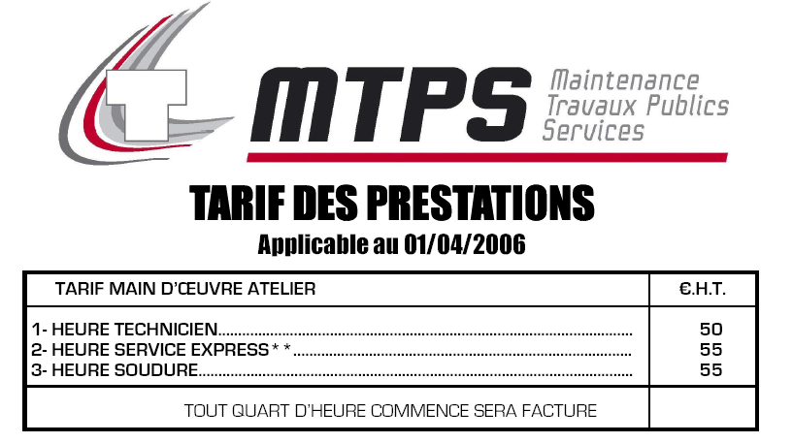

Dépose moteur thermique --------------------------------------------------------------------------------------------------------------------8 h
Repose moteur thermique-------------------------------------------------------------------------------------------------------------------- 7 h
Remplacement démarreur -------------------------------------------------------------------------------------------------------------------2 h
Remplacement alternateur -----------------------------------------------------------------------------------------------------------------2.5 h
Remplacement compresseur de climatisation----------------------------------------------------------------------------------------------4 h
Remplacement ensemble réfrigérant---------- ----------------------------------------------------------------------------------------------6 h
Remplacement pompe LPVD----------------------------------------------------------------------------------------------------------------8 h
Remplacement moteur de translation ---------------------------------------------------------------------------------------------------5.30 h
Remplacement joint de réducteur -------------------------------------------------------------------------------------------------------3.75 h
Remplacement roulement de réducteur ------------------------------------------------------------------------------------------------3.75 h
Remplacement moteur d'orientation-----------------------------------------------------------------------------------------------------3.25 h
Remplacement réducteur d'orientation -----------------------------------------------------------------------------------------------------6 h
Remplacement galet supérieur -------------------------------------------------------------------------------------------------------------2 h
Remplacement galet inférieur ------ --------------------------------------------------------------------------------------------------------3 h
Dépose flèche ---------------------------------------------------------------------------------------------------------------------------------4 h
Repose flèche----------------------------------------------------------------------------------------------------------------------------------5 h
Remplacement balancier ------------------------------------------------------------------------------------------------------------------3.35 h
Remplacement réducteur de translation ------------------------------------------------------------------------------------------------9.40 h
Remplacement vérin de flèche --------------------------------------------------------------------------------------------------------------3 h
Remplacement vérin de balancier -----------------------------------------------------------------------------------------------------------3 h
Remplacement vérin de godet ---------------------------------------------------------------------------------------------------------------2 h
Montage kit marteau brise roche ------------------------------------------------------------------------------------------------------------8 h
Montage kit flèche déportée ----------------------------------------------------------------------------------------------------------------13 h
Montage kit grappin -------------------------------------------------------------------------------------------------------------------------11 h
Montage chenille marais ------------------------------------------------------------------------------------------------------------------4.75 h

Utilisation optimale du kit grappin ;

La fonction de l'électrovanne Y78, placée dans le bloc 50, commandée par le bouton S85 (fig.2 page DR2/9) est de couper la liaison entre le signal "L.S." provenant de la fermeture du grappin et le régulateur de pompes, pour qu'il n'influe pas sur la vitesse des autres mouvements. Les conducteurs ayant pour habitude de maintenir le grappin fermé en butée lors de la manipulation de matériaux.
Valeurs de réglage à respecter lors du montage du kit grappin

Clapet limiteur de pression 544 | 160 ⁺¹⁰ bar
Clapet limiteur de pression 551/552 | 250⁺¹⁰ bar
Quantité d'huile passant par le tiroir du distributeur 540 | 9,5 mm → 25 l/min  10,5 mm → 30 l/min  11,4 mm → 60l/min
Cote ’’Y’’ de la vis de butée 540.1 et 540.2 | 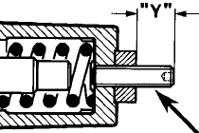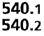

Aide à la lecture du schéma hydraulique

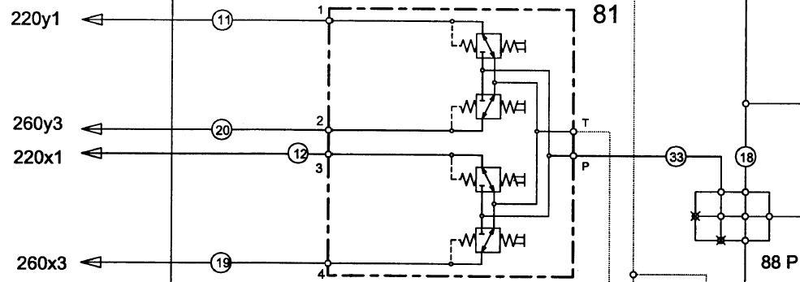

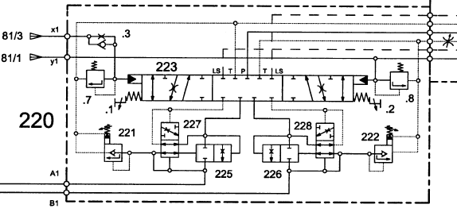
81 Manipulateur droit 220 Bloc distributeur / vérin de flèche
220y1 Renvoi sur le bloc 220 à l'entrée y1 81/1 Provient du bloc 81 de la sortie 1
Nomenclature des schémas hydrauliques du document travail

N°. Désignation
1 Réservoir hydraulique
6 Réfrigérant d'huile hydraulique
20 Pompe P1
21 PompeP2
23 Régulateur de pompes complet
41 Prise de pression / haute pr. Pompes
45 Prise de pression / pression LS
50 Unité de régulation et de servo commande
71 Clapet navette/translation gauche ou droit
80 Manipulateur gauche196 Joint tournant l voie
81 Manipulateur droit
82 Pédale de translation gauche
83 Pédale de translation droite
100 Bloc de liaison des distributeurs
101 Clapet limiteur de pression LS
102 Clapet limiteur de la haute pression pompes
104 Clapet/ Cde de cylindrée mot de translation
105 Clapet/ mouvement de translation
106 Clapet/coupure de press. LS en mode grappin
107 Clapet de maintien p ress./branchement T
108 Clapet de maintien de press. I branchement K
110 Clapet / Récupération de l'huile de retour pour
flèche et balancier
1 l0.1 Clapet de commutation
110.2 Clapet navette
110.3 Piston
110.4 Piston
115 Etranglement sur retour vérin de flèche
116 Etranglement sur retour vérin de balancier
130 Moteur d'orientation
130.1 Limiteur de course / orientation
130.2 Limiteur dé course / orientation
131 C.L.P. haute pression / orientation à D.
132 C.L.P. haute pression / orientation à G.
133 Tiroir de distributeur I orientation
134 C.L.P. de servo-commande d'orientation
135 Clapet anti-retour avec étrangl. /orient à D.
136 Clapet anti-retour avec étrangl. / orient. à G.
137 Clapet contrôleur de couple
138 Clapet de compensation
139 Clapet de réaspiration
140 Clapet anti-retour / haute pression
141 Clapet anti-retour / pression LS
142 Clapet anti-retour / retour au réservoir
145 Prise de pression / haute pression' orientation D.
146 Prise de pression / haute pression orientation G.
147 Prise de pression / servo-cde. d'orientation
155 Frein d'orientation
156 Réducteur d'orientation
160 Distributeur / translation droite
160.1 Limiteur de course / tiroir de transi. droite
160.2 Limiteur de course / tiroir de transi. droite
160.3 Clapet anti retour étranglé/ pression de servo
commande translation droite
160.4 Clapet anti retour étranglé / pression de servo
commande translation droite
160.5 Clapet de réaspiration / moteur de transl.
160.6 Clapet de réaspiration / moteur de transl.
160.7 C.L.P. et purgeur / translation droite
160.8 C.L.P. et purgeur / translation droite
163 Tiroir de distribution / translation droite
165 Compensateur
166 Compensateur
167 Clapet de commutation
168 Clapet de commutation
180 Distributeur / translation gauche
180.1 Limiteur de course de tiroir
180.2 Limiteur de course de tiroir
180.3 Clapet anti retour étranglé
180.4 Clapet anti retour étranglé
180.5 Clapet de réaspiration / moteur de transi.

N°. Désignation
180.6 Clapet de réaspiration / moteur de transi.
180.7 Clapet de limitation et de purge
180.8 Clapet de limitation et de purge
183 Tiroir de distribution / translation gauche
185 Compensateur
186 Compensateur
187 Clapet de commutation
188 Clapet de commutation
195 Joint tournant principal 5 voies
196 Joint tournant l voie
200 Moteur de translation gauche
201 Moteur de translation droit
202 Piston de positionnement
203 Piston de commande / cylindrée variable
205 Clapet de freinage complet
206 Tiroir de freinage hydraulique
207 Clapet navette / commande du frein
208 Clapet de réduc. de pr. de commande du frein
209 Frein de translation
211 C.L.P.sec. /translation gauche
212 C.LP. sec. / translation gauche
213 C.LP. sec. / translation droite
214 C. L.P. sec. / translation droite
220 Distributeur / vérins de flèche
220.1 Limiteur de course / vérins de flèche sortie
220.2 Limiteur de course / vérins de flèche rentrée
220.3 Clapet anti retour étranglé
220.7 Clapet de limitation et de purge
220.8 Clapet de limitation et de purge
221 C. L.P. sec. / vérins de flèche sortie
222 C. L. P. sec. / vérins de flèche rentrée
223 Tiroir de distribution / vérins de flèche
225 Compensateur
226 Compensateur
227 Clapet de commutation
228 Clapet de commutation
235 Vérin de flèche
236 Bloc de distribution
240 Distributeur / vérin de balancier
240.1 Limiteur de course / vérin de balancier sortie
240.2 Limiteur de course / vérin de balancier sortie
240.3 Limiteur de course / vérin de balancier rentrée
240.7 Clapet anti retour étranglé
240.8 Clapet de limitation et de purge
241 C. L.P. sec. / vérin de balancier sortie
242 C.LP. sec. / vérin de balancier rentrée
243 Tiroir de distribution / vérin de balancier
245 Compensateur
246 Compensateur
247 Clapet de commutation
248 Clapet de commutation
255 Vérin de balancier
260 Distributeur / vérin de godet
260.1 Limiteur de course / vérin de godet sortie
260.2 Limiteur de course / vérin de godet rentrée
260.7 Clapet de limitation et de purge
260.8 Clapet de limitation et de purge
261 C.L.P. sec. / vérin de godet sortie
262 C.L.P.sec. / vérin de godet rentrée
263 Tiroir de distribution / vérin de godet
265 Compensateur
266 Compensateur
267 Clapet de commutation
268 Clapet de commutation
275 Vérin de godet
180 Distributeur / translation gauche
Y3 Electrovanne / servo-commande
Y7 Electrovanne / frein d'orientation
Y24 Electrovanne / cylindrée mot. de translation
Y50 Electrovanne de régul. / puissance pompes
Y51 Electrovanne de régul. / limit. de débit (LS)
Y78 Electrovanne / fonctionnement en grapp

Schéma hydraulique des équipements complémentaires.
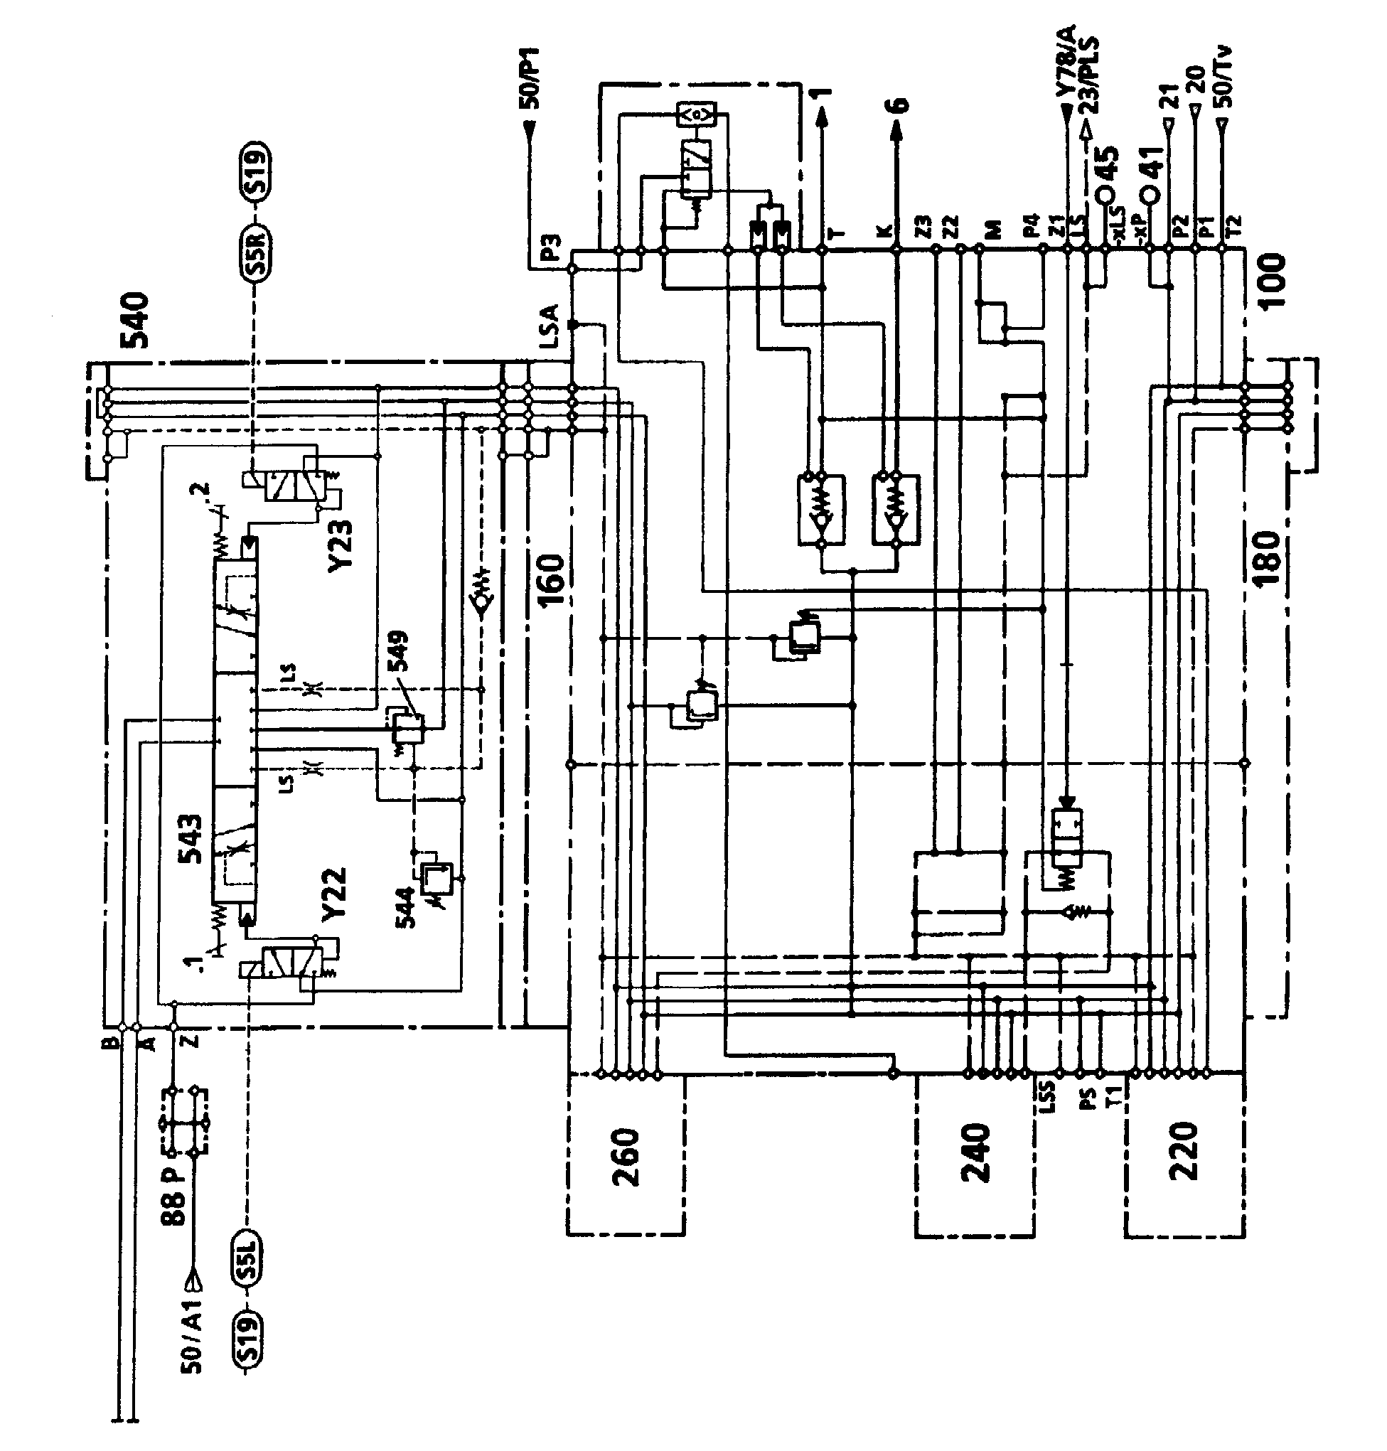
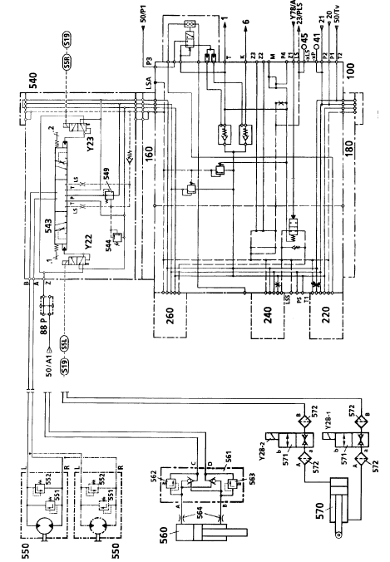
Voir liaison DT 7/8

Lexique du schéma hydraulique des équipements
complémentaires

1 vers le réservoir hydraulique  6 vers le réfrigérant hydraulique  20 venant de la pompe de travail P1  21 venant de la pompe de travail P2  23 vers le régulateur de pompe  41 prise de pression travail  45 prise de pression de charge  50 venant de l’unité de servocommande  88 bloc de distribution  100 distributeur complet  160 tiroir / translation  180 tiroir / translation droite  180 tiroir / translation gauche  220 tiroir / vérins de flèche  240 tiroir / vérins de balancier  260 tiroir / vérins de godet  540 tiroir / entrainement grappin (bloc)  540.1 limitation de course / tiroir 540  540.2 limitation de course / tiroir 540  543 tiroir / entrainement grappin  544 C.L.P. secondaire / rotation grappin  549 compensateur d’entrée | Pour le montage de la rotation du grappin  550 Moteur hydraulique / rotation grappin  551 C.L.P. primaire / rotation grappin à droite  552 C.L.P primaire / rotation grappin a gauche  Pour le montage du godet oscillant  560 vérin / inclinaison du godet  561 clapet-anti retour double  562 C.L.P. secondaire / côté piston du vérin  563 C.L.P. secondaire / côté tige du vérin  564 étranglement  Pour le montage du dispositif de changement rapide d’équipement  570 vérin de verrouillage  571 clapet  572 filtre  Y 28 – 1 électrovanne / clapet 571  Y 28 - 2 électrovanne / clapet 571  Y 22 électrovanne / rotation grappin à gauche  Y 23 électrovanne / rotation grappin à droite  Y 78 venant de l’électrovanne grappin / godet  S5L/R interrupteur / cde. Rotation grappin à D/G  S19 touche / présélection du dispositif de rotation  S19 touche / grappin orientable- autre utilisation

